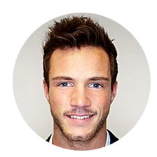

Bewerbung  KONTAKT_ | MAXIM MUSTER  Dachdecker  _ANLAGEN
Fantasiestr. 1__  12345 Beispielstadt__  0123 / 4 56 78 90__  m.muste@online.de__  __ | _ | Lebenslauf  Zeugnisse

